
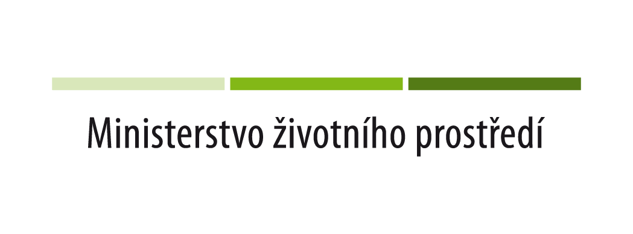

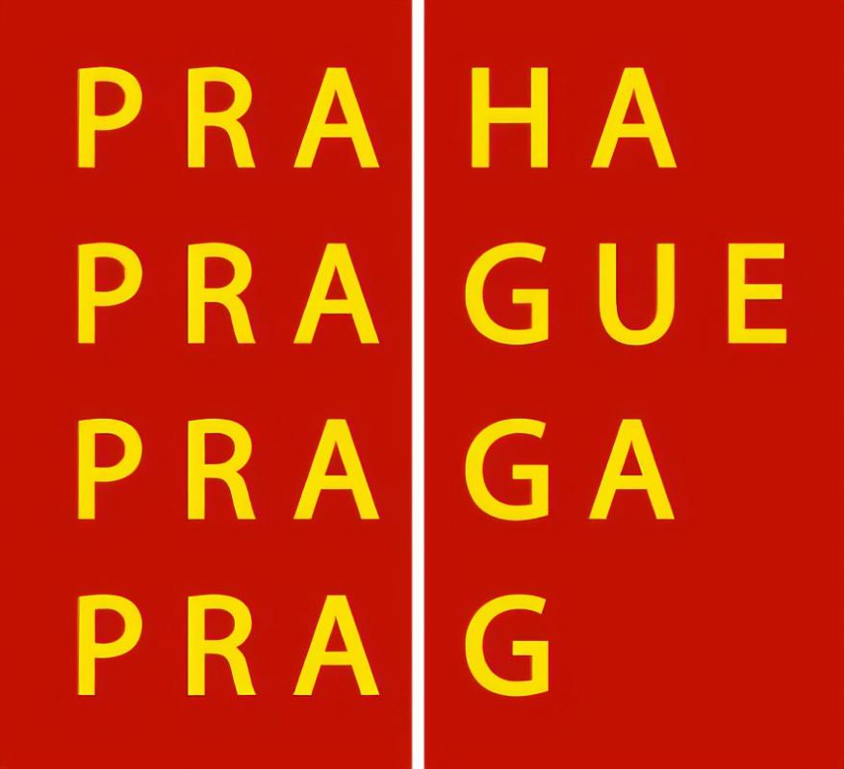

ZE MĚ DO ZEMĚ
Projekt byl realizován organizací Ekodomov, z.s. za podpory Ministerstva životního prostředí a Magistrátu hlavního města Prahy. Metodické konzultace a evaluaci projektu poskytl Junák – český skaut, Skautský institut, z. s.
Ve stručném výtahu z evaluační zprávy, najdete shrnutí naplňování cílů projektu a doporučení k úpravě projektu.

STRUKTURA PROJEKTOVÝCH AKTIVIT
V dlouhodobém participativním projektu programy provedou studenty 1. či 2.ročníku SŠ tématem udržitelného nakládání s biomateriálem. Výsledkem společné tvorby je návrh a zavedení udržitelného nakládání s biomateriálem ve škole. Od myšlenky, přes fakta, k rozpočtu a osvětě mezi spolužáky až k instalaci sběrných nádob a kompostérů ve škole.

Kategorie programů:
EVP: environmentálně vzdělávací program, vedený odborným lektorem
SP: samostatná práce studentů ve škole, vede pedagog školy (realizuje se bez odborného lektora)
KP: konzultační podpora, může vést pedagog školy, obsahuje části o kompostování, které je doporučeno konzultovat s odborným lektorem (dle domluvy může odborný lektor vést celý program)
Podklady ke každému zpracovanému materiálu najdete v interaktovních odkazech. Zde je celá složka na disku.

1. krok: Mapujeme přínosy projektu (EVP1) + Jaká je situace v naší škole? (EVP2)
Popis programu: EVP1, EVP2
Rozsah: 4 vyučovací hodiny
Realizace: doporučeno realizovat EVP1 + EVP2 v jeden den hned po sobě
Vedení programu: odborný lektor

Cíle:
- Vyjasnění si vlastního postoje k problematice nakládání s biomateriálem.
- Posílení motivace k aktivnímu zapojení se do projektu.
- Zjištění současného stavu v množství a zacházení s bioodpadem
- Rozšíření schopností a dovedností argumentace pro udržitelné zacházení s biomateriálem

Výstupy:
- EVP1: Studenti znají obsah, smysl a cíl projektu, jsou motivováni se do něj zapojit.
- EVP2: Studenti znají současnou situaci nakládání s biomateriálem a argumety pro změnu s jeho nakládáním ve škole

Obsah:
- seznámení studentů s projektem
- evokace tématu nakládání s biomateriálem
- motivace studentů k projektové práci
- mapování současného stavu nakládání s biomateriálem ve škole
- analýza obsahu směsných košů ve škole

2. krok: Zjišťujeme možnosti řešení (SP1)
Popis programu: SP1
Rozsah: 2 vyučovací hodiny
Realizace: doporučeno realizovat do 1 týdne od kroku 1
Vedení programu: pedagog školy

Cíle:
- Zvýšení kvality akčních kompetencí žáků v oblasti prosazování změn ve škole.
- Rozšíření schopností a dovedností argumentace pro udržitelné zacházení s biomateriálem.

Výstupy:
- Studenti mají vypsané důležité informace o 4 způsobech udržitelného nakládání s biomateriálem

Obsah:
- nastudování materiálů ke 4 způsobům udržitelného nakládání s biomateriálem
- ve studentských skupinách shrnutí důležitých informací o těchto 4 představených způsobech
- práce s informacemi z různým informačních zdrojů (text/video)

3. krok: Vybíráme řešení a týmové role (KP1)
Popis programu: KP1
Rozsah: 2 vyučovací hodiny
Realizace: doporučeno realizovat do 1 týdne od kroku 2
Vedení programu: pedagog školy + odborný lektor

Cíle:
- Výběr konkrétních variant řešení problematiky bioodpadu na pozemku školy.
- Rozvoj schopnosti projektového myšlení.

Výstupy:
- Studenti vyberou varianty udržitelného nakládání s biomateriálem ve škole a naplánují další kroky v projektových týmech.

Obsah:
- výběr vhodných opatření změny nakládání s biomateriálem pro školu (diskuze vedená odborným lektorem, konzultovat může i online v předpokládaném rozsahu 30 min)
- zjišťování kompetencí účastníků pro projektové role a sestavení projektových týmů
- plánování dalších kroků pro tvorbu prezentace v projektových týmech

4. krok Sestavujeme prezentaci pro vedení školy ( SP2)
Popis programu: SP2
Rozsah: 2 - 3 vyučovací hodiny
Realizace: doporučeno realizovat do 1 týdne od kroku 3
Vedení programu: pedagog školy

Cíle:
- Posílení akčních kompetencí účastníků.
- Rozvoj komunikačních dovedností v oblasti jednání s vedením (školy).

Výstupy:
- Studenti mají hotovou prezentaci vybraných variant udržitelného nakládání s biomateriálem pro vedení školy. (příklad vytvořené prezentace)

Obsah:
- společná práce v projektových týmech na sestavení prezentace pro vedení školy
- každý tým připravuje dílčí část prezentace (je třeba mít k dispozici min. 1 počítač/notebook do každého týmu)
- výběr zástupců týmů, kteří budou prezentovat + představení vytvořených podkladů týmů

5. krok Prezentujeme svůj návrh
Popis programu: bez popisu
Rozsah: 1 vyučovací hodina
Realizace: doporučeno realizovat ve stejném týdnu jako krok 4
Vedení programu: pedagog školy (vedení školy)

Výstupy:
- Studenti mají od vedení školy schválenou variantu udržitelného nakládání s biomateriálem, kterou budou dále realizovat.

Obsah:
- vybraní studenti představí společnou prezentaci variant vedení školy (max. 15 min); k prezentaci mohou být přizváni i další studenti stejného ročníku
- zpětná vazba k prezentaci, ze strany pedagogů příp. studentů (doporučeno před začátkem stanovit pravidla respektující komunikace a konstruktivní zpětné vazby - nechat prezentujícího domluvit, své postřehy si zapisovat a říct je až na konci; formulace popisného jazyka (“vidím, všiml jsem si”) bez hodnocení dobrý/špatný, pokud jsou při prezentaci přítomni další studenti, možno facilitovat zpětnou vazbu on nich)

6. krok Plánujeme osvětovou akci (KP2)
Popis programu: KP2
Rozsah: 2 vyučovací hodiny
Realizace: doporučeno realizovat do 1 měsíce od kroku 5 (pokud předchozích 5 kroků probíhalo v květnu a červnu, pak je dobré tento krok realizovat nejpozději ve druhé polovině září)
Vedení programu: pedagog školy + příp. odborný lektor (program může vést i odborný lektor dle dohody se školou)

Cíle:
- Uvědomění si vlastního rozvoje v oblasti realizace změn.
- Vytvoření společného plánu na propagaci prezentaci projektu.

Výstupy:
- Studenti mají plán propagace zavádění vybraného opatření ve škole a plán na získání financí a pořízení potřebných materiálů (kompostérů) do školy.

Obsah:
- sestavení timeline projektu
- plánování dalších kroků ve skupinách
1. Fundraising-propagace na školní akci
2. Propagace a osvěta ve škole
3. Instalace/hardware)

7. krok Měníme nakládání s bio materiálem ve škole
Popis programu: bez popisu
Rozsah: několik hodin (dle plánu studentů a dohody s vedením školy)
Realizace: doporučeno realizovat do 2 měsíců od kroku 6 (vhodnou příležitostí pro osvětovou akci jsou významné dny pro životní prostředí, v 1.pololetí např. 24.10. Mezinárodní den klimatických akcí, 30.10. Den udržitelnosti a v 2.pololetí např. 18.3. Světový den recyklace, 30.3. Den nulového odpadu, 22.4. Den Země, 2.týden v květnu je mezinárodní týden kompostování)
Vedení programu: pedagog školy (příp. žáci sami)

Výstupy:
- Další studenti školy vědí o zavádění vybraného opatření ve škole, studenti mají finance na pořízení potřebných materiálů (kompostérů), ve škole jsou sběrné nádoby na biomateriál a pořízený kompostér (příp. biopopelnice).

Obsah:
- realizace osvětové akce ve škole, lze příp. spojit s fundraisingem (např. školní charitativní běh, kdy žáci počtem uběhnutých kol získávají pro projekt finance prostřednictvím svých sponzorů. Podrobný popis této varianty najdete zde.)
- propagace zavádění vybraného opatření ve škole mezi studenty i pracovníky školy (plakáty, články, kampaň na sociálních sítích, krátké výstupy během vyučování)
- pořízení a instalace sběrných nádob na biomateriál a kompostérů (příp. biopopelnice) ve škole
- zaučení dalšího personálu doporučeno udělat před konáním školní osvětové akce (úklidový personál, personál kuchyně, správce zahrady/budovy…)
- případně možné pro sledování dopadu na životní prostředí a klima, zahájit evidenci vytříděného biomateriálu prostřednictvím nástroje Carbon collect

8. krok Ohlížíme se zpět a vyhodnocujeme změny (EVP3)
Popis programu: EVP3
Rozsah: 1+2 vyučovací hodiny
Realizace: doporučeno realizovat 1-2 měsíce po zavedení třídění biomateriálu ve škole (umožní sledovat dopad vybraných opatření ve škole)
Vedení programu: odborný lektor

Cíle:
- Zjištění změn v množství a zacházení s bioodpadem (proti začátku projektu).
- Zhodnocení dopadu zavedených změn ve škole na životní prostředí.

Výstupy:
- Studenti znají dopady zavedených změn ve škole na životní prostředí a zhodnotí přínos projektu pro svůj osobní rozvoj.

Obsah:
- závěrečná analýza obsahu směsných košů ve škole, lze pojmout různými způsoby:

- provedou jí studenti, kteří jí prováděli na začátku projektu
- provedou jí studenti nižšího ročníku, aby převzali pomyslný patronát nad tématem propagace třídění a kompostování biomateriálu ve škole - tam doporučujeme kvůli kontextu využít postupu v EVP 2.
- provedou jí provozní pracovníci školy (analýzu odpadu, v množství cca 480 L lze provést ve dvou lidech za 30-45 minut)
- provedou jí odborní lektoři (bez studentů), kteří vedou tento program

- reflexe studentů jejich posunu v kompetencích
- shrnutí společné práce v průběhu projektu a uzavření projektu

